

INSTITUTO POLITÉCNICO NACIONAL
UNIDAD PROFESIONAL INTERDISCIPLINARÍA DE INGENIERÍA Y CIENCIAS SOCIALES Y ADMINISTRATIVAS

Práctica º “Blowfish”

Fecha de entrega: 27-04-2025

NOMBRES:
Pérez Vázquez María Fernanda
Perucho Solis Kevin
García Pérez Cristofer Alexander

ASIGNATURA: Virología y criptografía

SECUENCIA: 6NM67

PROFESOR: Víctor Garduño Mendieta

Introducción
En la presente práctica se implementa el algoritmo de cifrado simétrico Blowfish mediante el lenguaje de programación Python. Blowfish es un cifrador de bloques de 64 bits diseñado en 1993 por Bruce Schneier como una alternativa rápida y libre a los algoritmos existentes como DES y IDEA.
El programa desarrollado permite al usuario cifrar y descifrar texto de forma interactiva desde la línea de comandos, utilizando el modo CBC (Cipher Block Chaining) y una derivación segura de clave mediante PBKDF2-SHA256. El objetivo principal es comprender el funcionamiento práctico del cifrado simétrico y sus mecanismos de seguridad.

Índice
Introducción 2
Consideraciones teóricas 4
Material 4
Desarrollo 5
Análisis 5
Código original 13
Código modificado 14
Implementaciones 19
Observaciones 21
Conclusiones 22
Bibliografía 23
Anexos 23

Consideraciones teóricas
Blowfish es un algoritmo de cifrado por bloques de clave simétrica con las siguientes características:
•Tamaño de bloque: 64 bits (8 bytes).
•Longitud de clave variable: entre 32 y 448 bits.
•Estructura: red Feistel de 16 rondas.
•Operaciones: XOR, suma modular y sustitución mediante S-boxes.
•Uso de subclave y cuatro S-boxes de 8x32 bits precalculadas a partir de la clave.

En esta práctica se emplean los siguientes mecanismos adicionales de seguridad:
•Modo CBC (Cipher Block Chaining): cada bloque se combina con el bloque cifrado anterior antes de cifrarse, evitando patrones repetitivos.
•Vector de inicialización (IV): valor aleatorio de 8 bytes que garantiza que el mismo texto con la misma clave produzca cifrados distintos.
•PBKDF2-SHA256: función de derivación de clave con 100,000 iteraciones y salt aleatorio de 16 bytes para proteger contra ataques de diccionario.
•Padding PKCS7: rellena el texto para que sea múltiplo del tamaño de bloque.
•Codificación Base64: permite representar los datos cifrados (binarios) como texto ASCII.

Material
Para la realización de esta práctica se utilizaron los siguientes recursos:
Computadora con sistema operativo Windows 10/11.
•Python 3.13 instalado y configurado en el PATH del sistema.
•Visual Studio Code como entorno de desarrollo integrado (IDE).
•Biblioteca pycryptodome versión 3.23.0 (instalada mediante pip).
•Terminal integrada de Visual Studio Code (PowerShell).
Instalación de la dependencia requerida:
py -m pip install pycryptodome

Desarrollo

Análisis
El programa está desarrollado en Python y se divide en tres módulos funcionales bien definidos:
- Núcleo Blowfish: contiene la lógica criptográfica pura (derivación de clave, cifrado y descifrado).
- Capa de texto: convierte entre texto plano y formato Base64 para facilitar el manejo del resultado.
- Interfaz de usuario: menú interactivo en terminal que guía al usuario paso a paso.

2. Derivación de clave — derivar_clave()
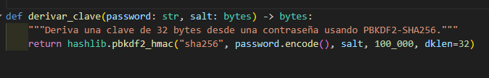
El usuario ingresa una contraseña legible como "miclave123", pero Blowfish requiere una clave binaria de longitud fija. Para esto se usa PBKDF2-SHA256 (Password-Based Key Derivation Function 2):

La contraseña se convierte a bytes con .encode().
Se combina con un salt aleatorio de 16 bytes para que dos usuarios con la misma contraseña obtengan claves distintas.
Se aplican 100,000 iteraciones del hash SHA-256, lo que hace computacionalmente costoso adivinar la contraseña por fuerza bruta.
El resultado es una clave de exactamente 32 bytes (256 bits).

3. Proceso de cifrado — cifrar()
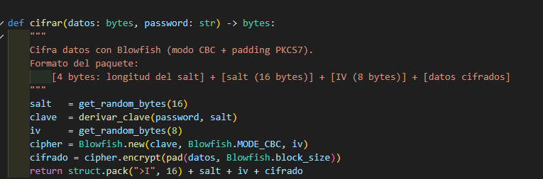
Esta función realiza los siguientes pasos en orden:

Paso 1 — Generar valores aleatorios:
salt = get_random_bytes(16) # 16 bytes aleatorios
iv = get_random_bytes(8) # 8 bytes aleatorios (tamaño de bloque Blowfish)
El salt protege la contraseña. El IV (Vector de Inicialización) garantiza que el mismo texto cifrado dos veces produzca resultados distintos.
Paso 2 — Derivar la clave:
clave = derivar_clave(password, salt)
Paso 3 — Crear el objeto cifrador:
cipher = Blowfish.new(clave, Blowfish.MODE_CBC, iv)
Se instancia Blowfish en modo CBC con la clave e IV generados.
Paso 4 — Aplicar padding y cifrar:
cifrado = cipher.encrypt(pad(datos, Blowfish.block_size))
Blowfish trabaja con bloques de exactamente 8 bytes. Si el texto no es múltiplo de 8, el padding PKCS7 rellena el último bloque con bytes extra. Por ejemplo, si faltan 3 bytes, agrega \x03\x03\x03.
Paso 5 — Empaquetar el resultado:
return struct.pack(">I", 16) + salt + iv + cifrado

4. Modo CBC — ¿Por qué es importante?
En el modo CBC, cada bloque de texto plano se combina (XOR) con el bloque cifrado anterior antes de cifrarse:
Bloque 1: Texto₁ XOR IV → Cifrado₁
Bloque 2: Texto₂ XOR Cifrado₁ → Cifrado₂
Bloque 3: Texto₃ XOR Cifrado₂ → Cifrado₃
Esto tiene dos ventajas clave:
- Elimina patrones: si el texto tiene palabras repetidas, los bloques cifrados serán completamente distintos entre sí.
- Efecto avalancha: un cambio en un bloque afecta todos los bloques siguientes.
Sin CBC (modo ECB), bloques iguales de texto producen bloques iguales de cifrado, lo que filtra información sobre el contenido.
5. Funcionamiento interno de Blowfish
Blowfish es un cifrador de bloques con estructura de red Feistel de 16 rondas. Su funcionamiento es el siguiente:
Preparación (key schedule): Antes de cifrar, Blowfish expande la clave en dos estructuras:
- Array P: 18 subclaves de 32 bits cada una.
- S-boxes: 4 tablas de sustitución de 256 entradas de 32 bits cada una.
Estas estructuras se inicializan con los dígitos de π (pi) y luego se modifican con la clave del usuario, lo que hace que Blowfish sea especialmente lento al cambiar de clave (ventaja de seguridad).
Cifrado de un bloque de 64 bits:
El bloque se divide en dos mitades de 32 bits: L (izquierda) y R (derecha). En cada ronda:
Para i = 1 hasta 16:
L = L XOR P[i]
R = F(L) XOR R
Intercambiar L y R

Intercambio final:
R = R XOR P[17]
L = L XOR P[18]

La función F es el corazón de Blowfish:
F(x) = ((S[0][a] + S[1][b]) XOR S[2][c]) + S[3][d]
Donde a, b, c, d son los 4 bytes del valor de 32 bits x. Combina sumas y XORs sobre las S-boxes para lograr confusión y difusión.

6. Proceso de descifrado — descifrar()
El descifrado extrae cada componente del paquete usando offsets:
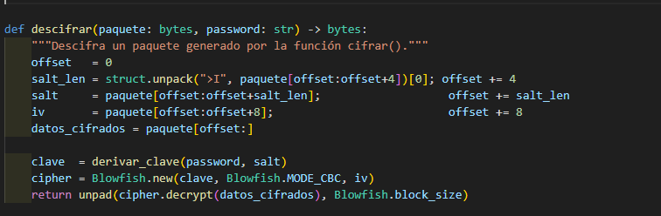

salt_len = struct.unpack(">I", paquete[0:4])[0] # Lee longitud del salt
salt = paquete[4:20] # Extrae salt
iv = paquete[20:28] # Extrae IV
datos = paquete[28:] # Datos cifrados

Luego recalcula la clave con la contraseña ingresada y descifra:
cipher = Blowfish.new(clave, Blowfish.MODE_CBC, iv)
return unpad(cipher.decrypt(datos), Blowfish.block_size)
Si la contraseña es incorrecta, la función unpad() lanza una excepción porque el padding resultante no tiene el formato PKCS7 esperado. Esta excepción se captura en la interfaz mostrando el mensaje de error al usuario.

7. Codificación Base64
Como el resultado del cifrado son bytes binarios, no pueden mostrarse ni copiarse fácilmente en la terminal. Por eso se convierten a Base64, un esquema que representa datos binarios usando solo 64 caracteres ASCII imprimibles (A-Z, a-z, 0-9, +, /).
# Al cifrar:
base64.b64encode(paquete).decode("ascii")
# Al descifrar:
base64.b64decode(texto_b64.encode("ascii"))
Esto permite que el usuario pueda copiar, pegar y compartir el texto cifrado como si fuera texto normal.

Cifrar
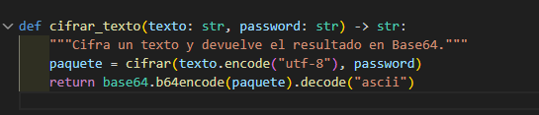
texto.encode("utf-8") → convierte el texto a bytes (las computadoras trabajan con bytes, no con letras)
cifrar(...) → llama al núcleo Blowfish y regresa el paquete binario cifrado
base64.b64encode(paquete) → convierte esos bytes binarios a texto legible (Base64)
.decode("ascii") → convierte el resultado a string de Python para poder imprimirlo

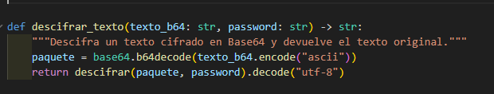
Hace exactamente lo contrario: Base64 → bytes → descifra → texto legible.

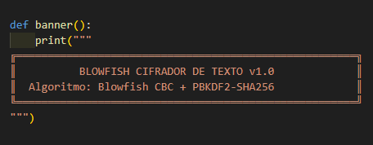

Solo imprime el encabezado decorativo cuando arranca el programa. No tiene lógica, es puramente visual.

main() — el menú principal
El loop infinito
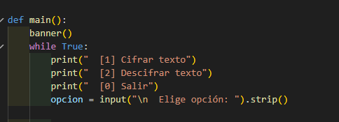

El programa corre indefinidamente hasta que el usuario elige 0. .strip() elimina espacios accidentales que el usuario pueda escribir.

Opción 1 — Cifrar
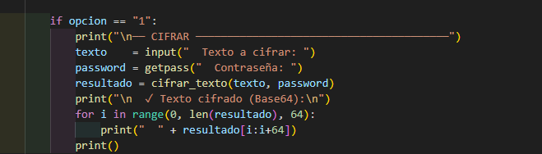

getpass() → pide la contraseña sin mostrarla en pantalla (como cuando escribes en un banco)
El for con range(0, len(resultado), 64) → parte el Base64 en líneas de 64 caracteres para que se vea ordenado, por ejemplo:

ABCDefgh1234... XYZabcde5678...

Opción 2 — Descifrar
Como el texto cifrado se mostró en varias líneas de 64 caracteres, aquí el usuario las pega todas y el programa las junta en una sola cadena antes de descifrar. El loop termina cuando el usuario presiona Enter en una línea vacía.
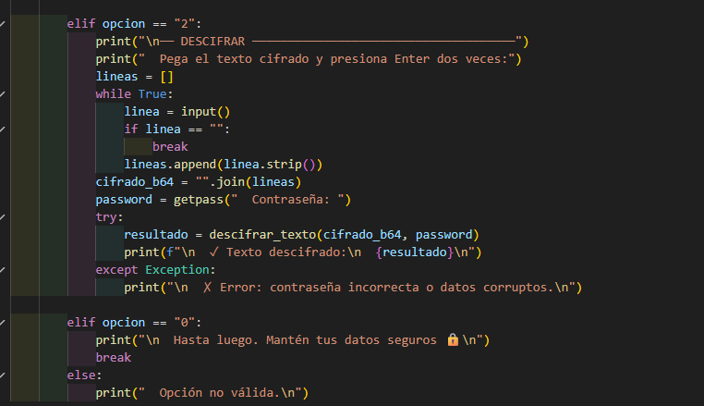

El try/except atrapa cualquier error (contraseña incorrecta, datos dañados) y muestra un mensaje amigable en lugar de que el programa se rompa.
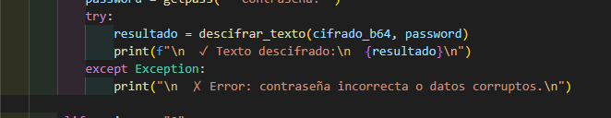

Opción 0 — Salir
python
Rompe el while True y termina el programa.

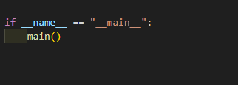

Esto significa: "solo ejecuta main() si estás corriendo este archivo directamente". Si alguien importara este archivo como librería desde otro script, main() no se ejecutaría automáticamente.

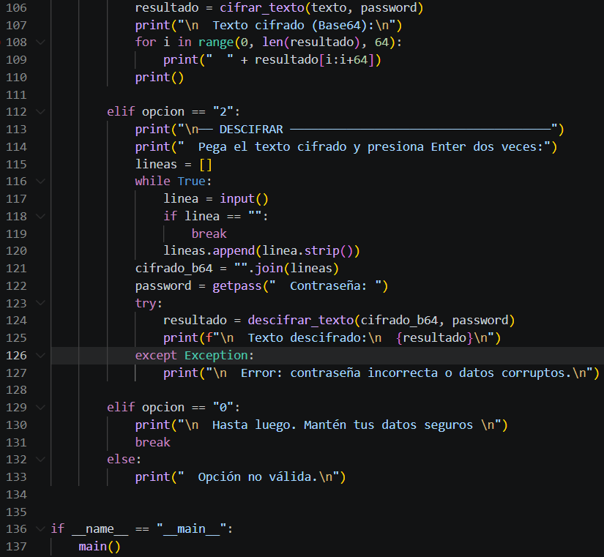
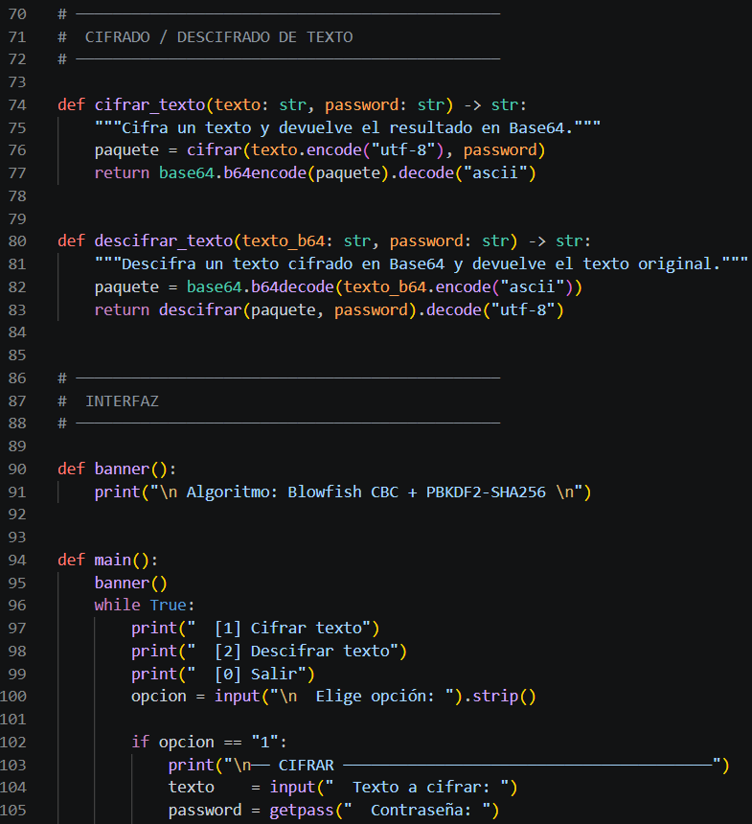
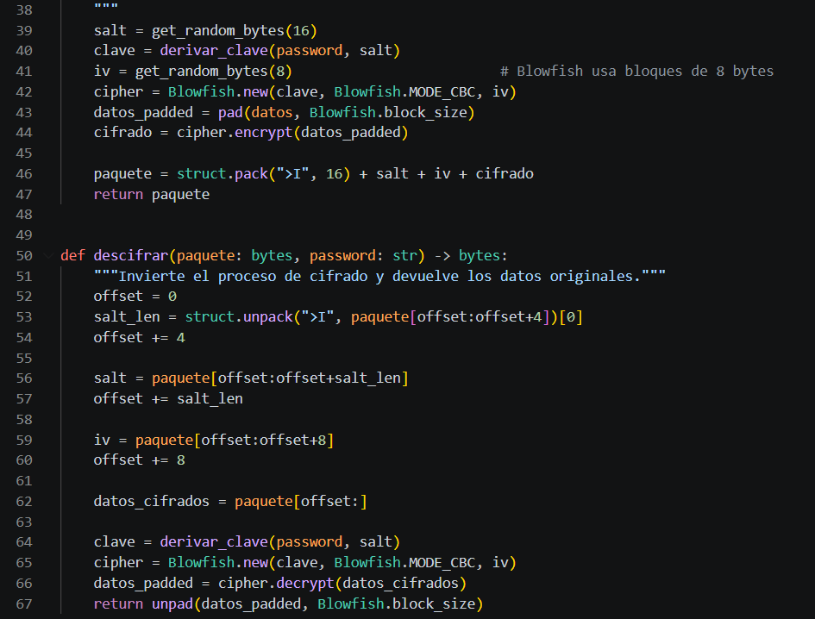
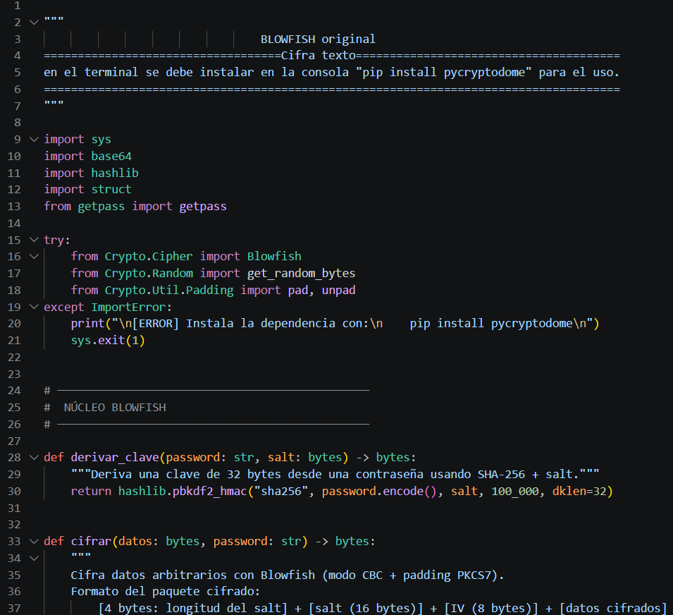
Código original

Código modificado
Teniendo en cuenta el código original lo que vamos a integrar en ese mismo código es integrar la parte de encriptar y desencriptar imágenes y el archivo.

Para esto se debe explicar el siguiente código:
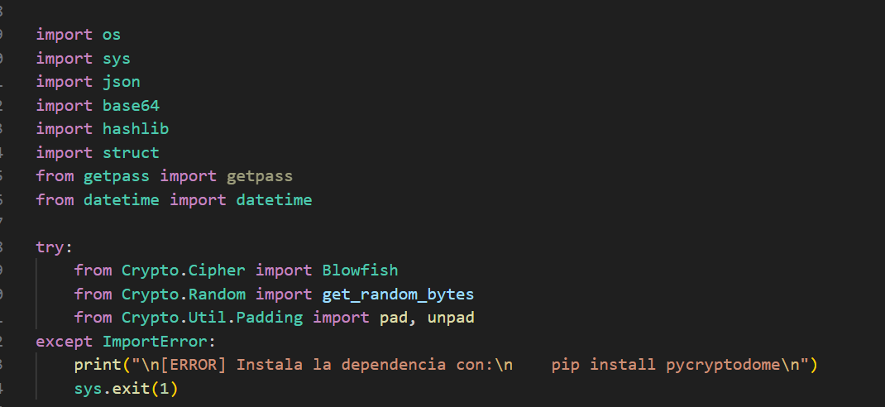
Aquí se menciona las librerías que se van a usar en el programa

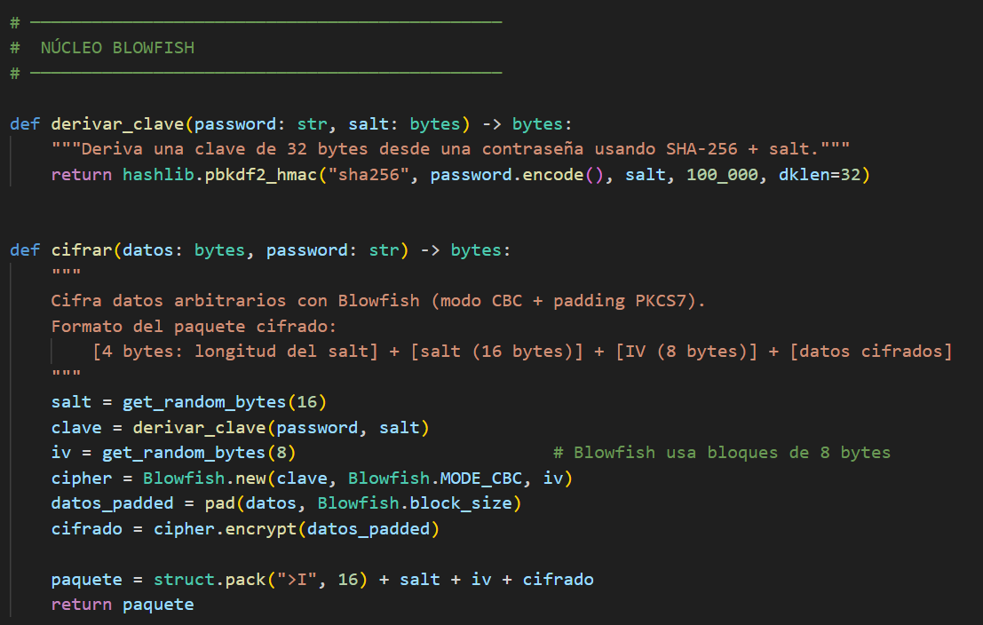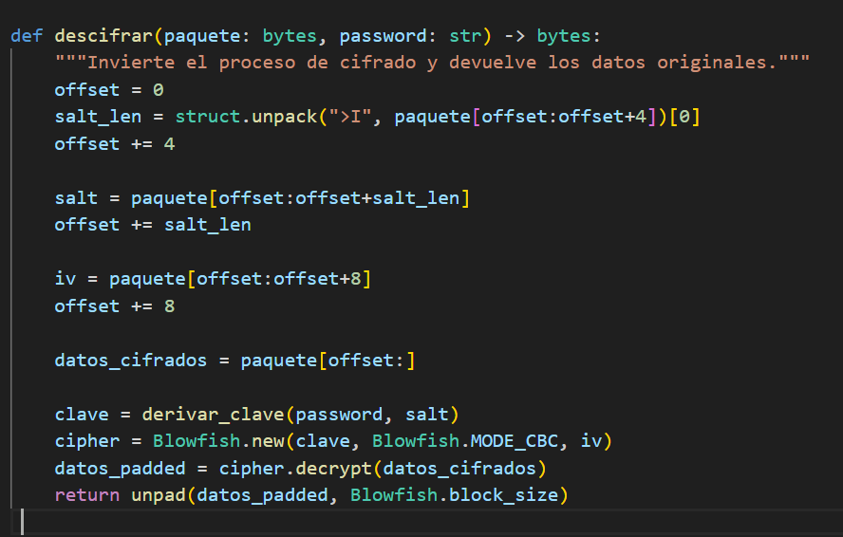
Convierte tu contraseña normal en una clave criptográfica segura. Y los encripta y desencripta

Estos bloques se usan para que el sistema de cifrado Blowfish trabaje con 3 tipos de datos:
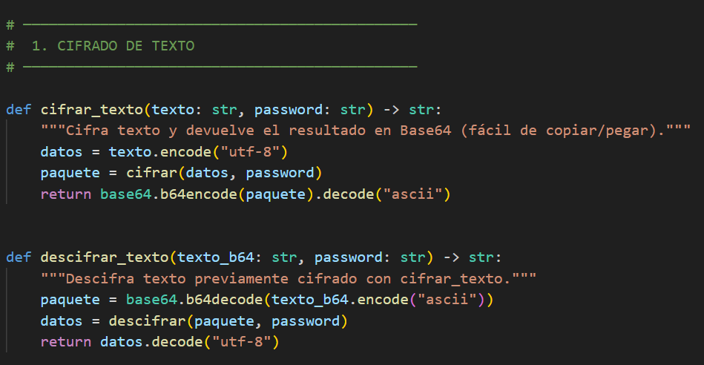
Convierte texto normal en texto cifrado y viceversa

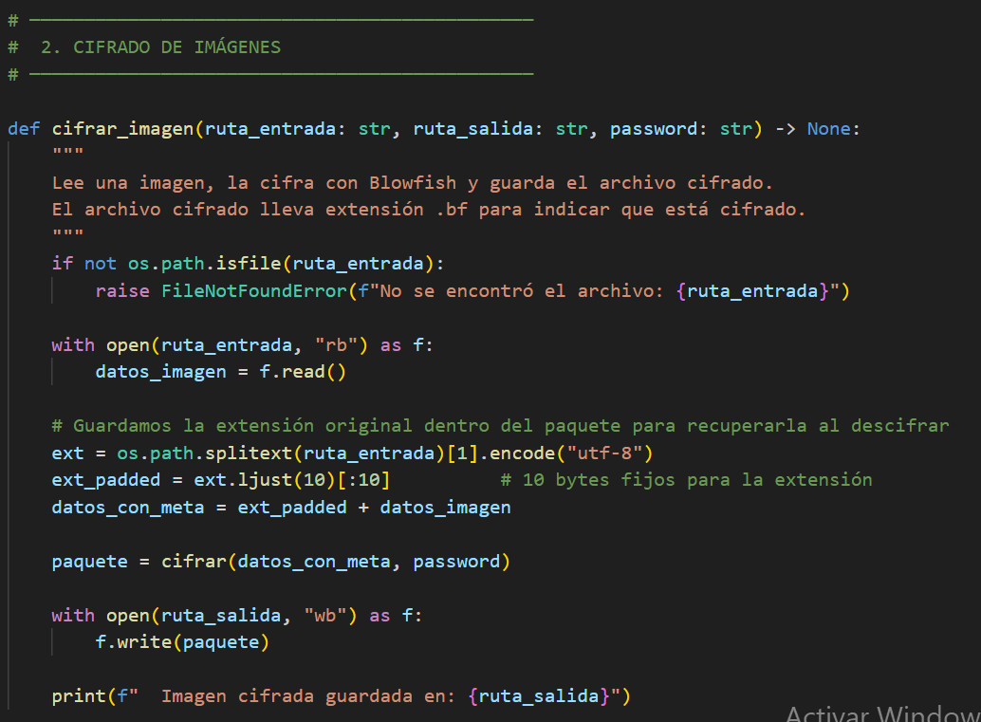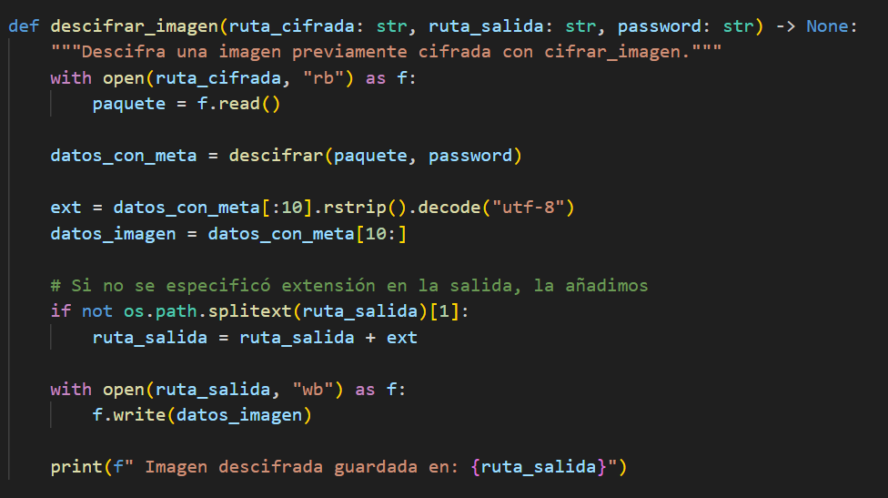
Toma una imagen (.jpg, .png) y la convierte en archivo cifrado y viceversa

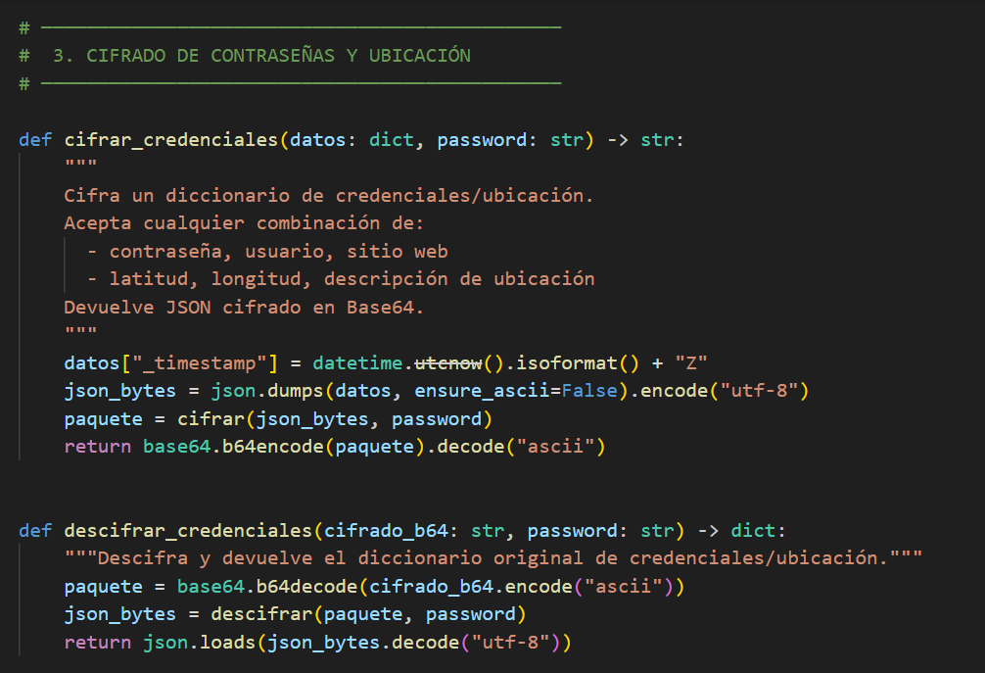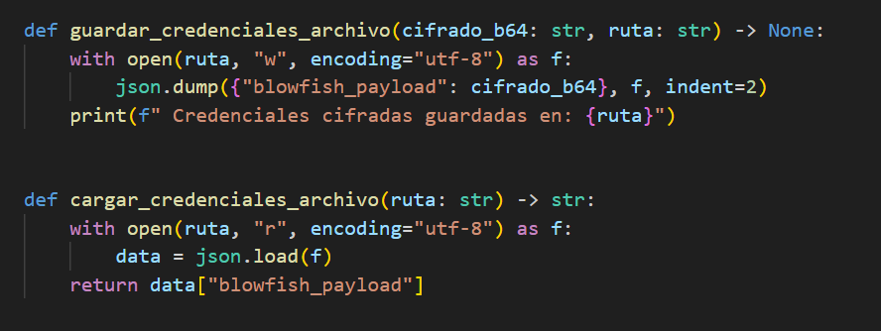
Este bloque lo que hace es guarda datos tipo: usuario, contraseña, sitio web y ubicación GPS

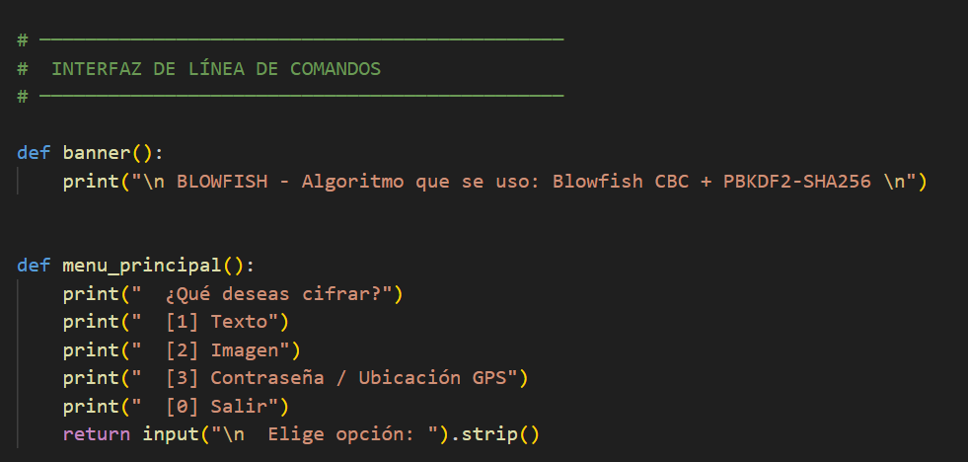
En la interfaz se va a representar el panel donde se mostrara las opciones para poder seleccionar.

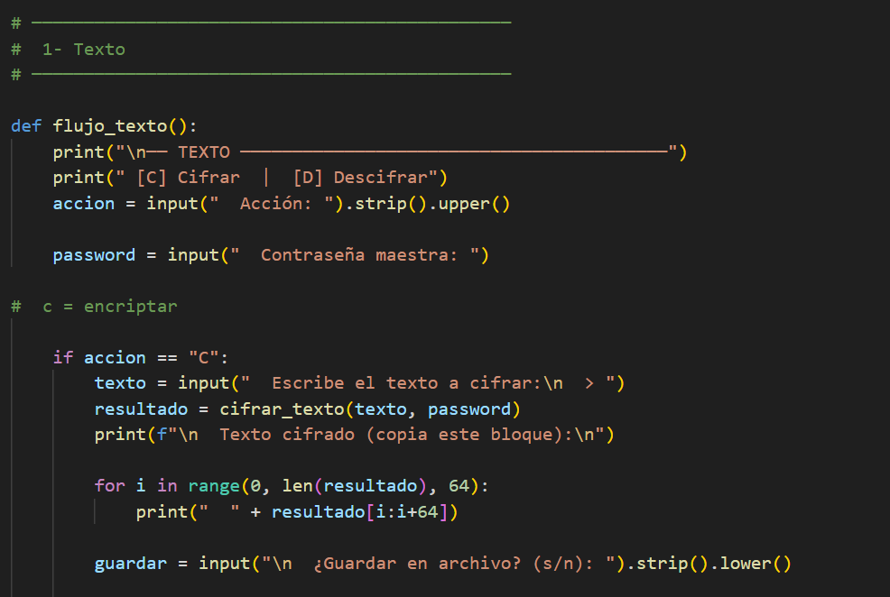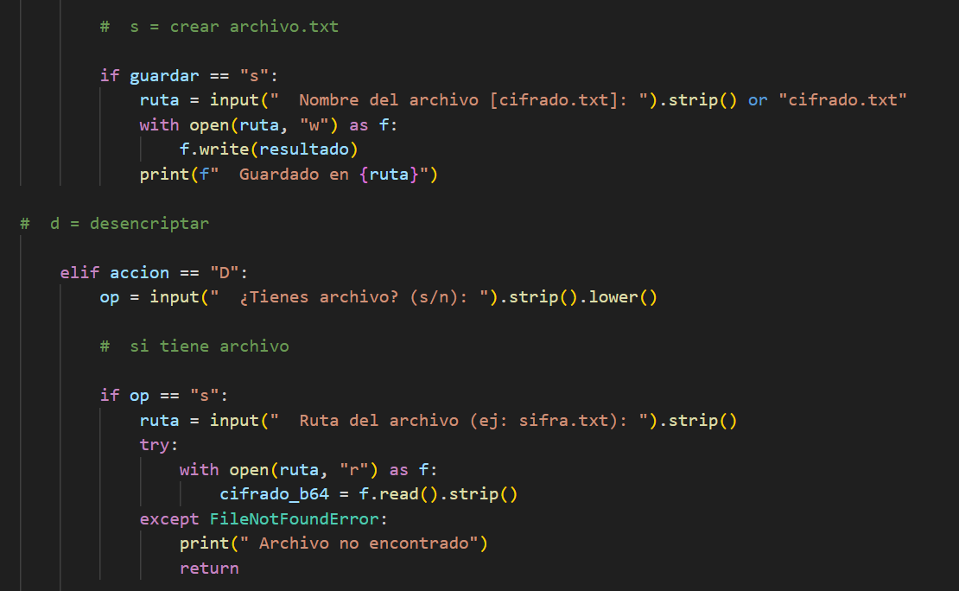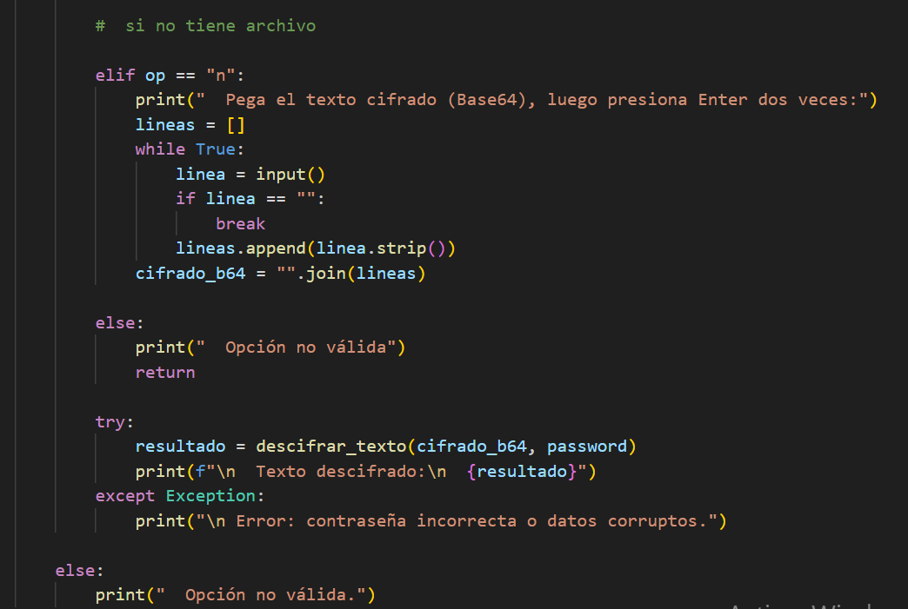
Al seleccionar la opción 1 nos muestra la opción de cifrar (c) o descifrar (d), luego dependiendo de la opción se debe obtener una contraseña, en la parte de encriptar el mensaje y luego te da la opción de crear un archivo para luego alojarse en el programa, igual se puede usar el mismo archivo para desencriptar el mensaje, se puede usar de manera para archivo o de manera manual.

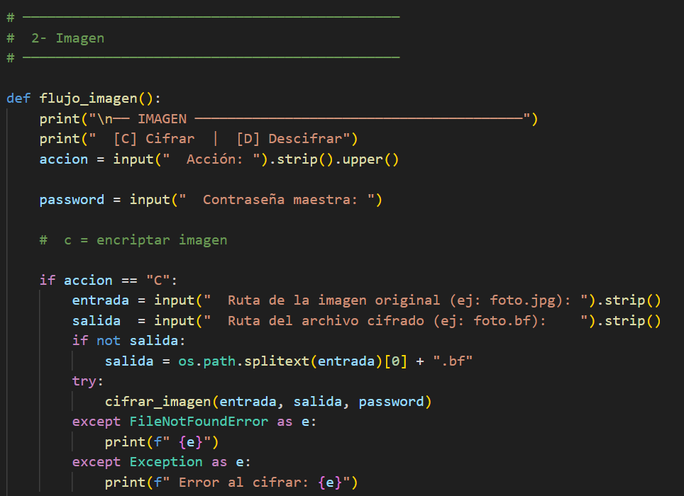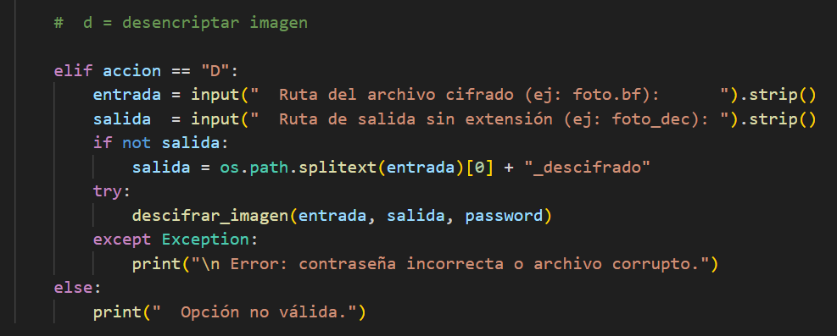
Al seleccionar la opción 2 nos llevara a la sección de la imagen y te da la opción de encriptar o desencriptar la imagen. Para encriptar igual se pone una contraseña y escogemos una ruta donde va a estar la imagen que se va a encriptar y luego te pide un lugar donde guardar la imagen y para desencriptar se debe seleccionar la imagen encriptada y tomar una ruta para dejar la imagen.

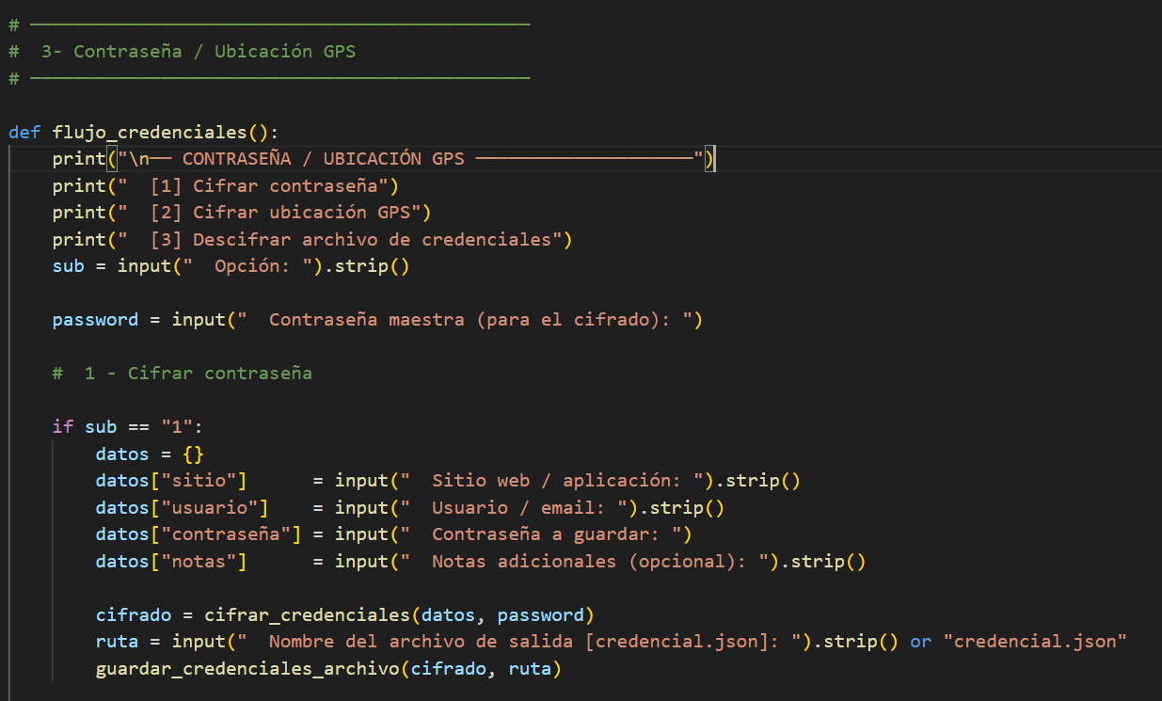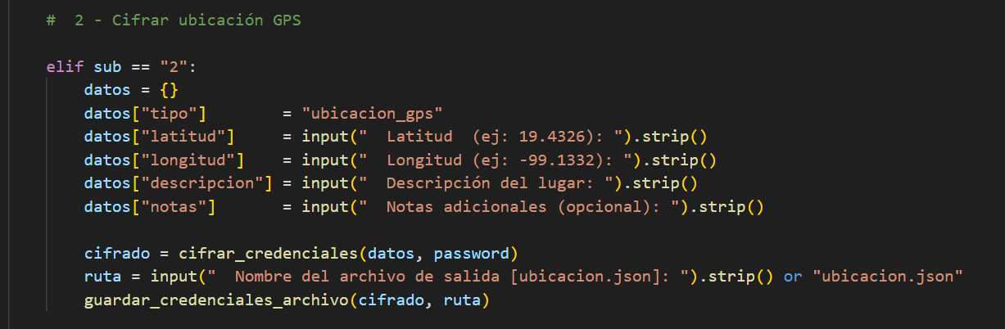
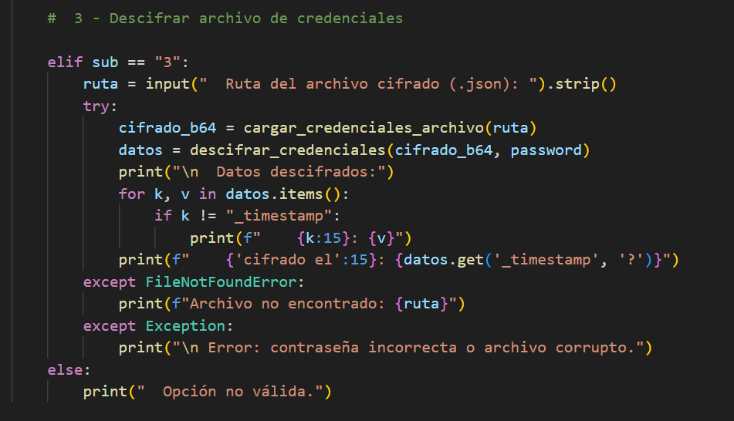
Si seleccionamos la opción 3 nos llevara a la sección de contraseña y gps. Aquí nos da 3 opciones que es cifrar contraseña, cifrar ubicación gps y descifrar archivo credencial, a diferencia de los otros aquí vamos a establecer credenciales y datos para solamente enviarlo de manera fácil y sencilla, si seleccionamos la opción 1 nos dirá que coloquemos el sitio, usuario, contraseña y nota, la cual es opcional y lo encripta, si seleccionamos la opción 2 va a hacer lo mismo pero en vez de datos la ubicación que es latitud, longitud, descripción y nota y lo encripta y si seleccionamos la opción 3 se puede usar para desencriptar ambas credenciales, que en esta ocasión seleccionamos el archivo que se crearon los 2 y nos lanza los datos.

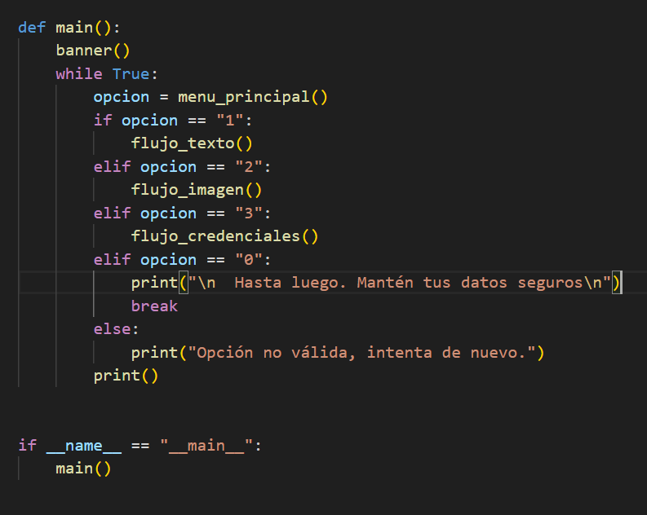
En este ultimo bloque solamente va a señalar la lógica del programa que se va a seleccionar.

Implementaciones
En esta sección se detallan todas las mejoras que aplicamos al código original para hacerlo mucho más eficiente, lo que hicimos fue darle una estructura más organizada y profesional, pasando de un programa que solo cifraba texto a una herramienta completa. No solo limpiamos el código, sino que añadimos nuevas librerías y funciones para que el programa sea capaz de manejar archivos reales (como imágenes) y datos organizados (como el GPS), haciendo que todo sea más fácil de usar y de mantener.

Se implementaron tres librerías fundamentales: os para gestionar la lectura y escritura de archivos en el sistema, json para estructurar datos complejos (como el GPS) en un formato organizado, y datetime para añadir registros de fecha y hora a los archivos cifrados, mejorando la auditoría de los datos. | 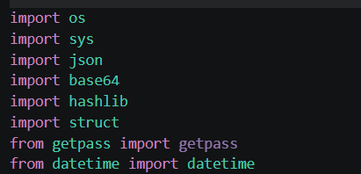
En el código original, el tamaño de la "sal" estaba fijo en 16. En esta versión se modificó para que sea dinámico usando len(salt). Esto hace que el núcleo sea más flexible y robusto, permitiendo que el paquete se adapte si decidimos cambiar el nivel de seguridad de la llave. | 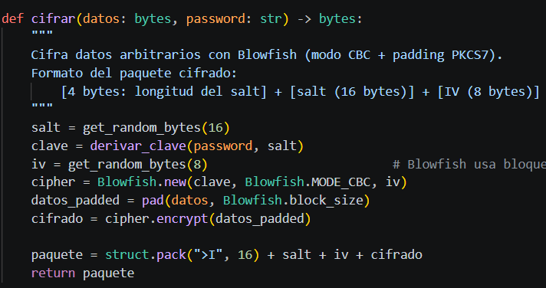
Esta es una implementación totalmente nueva, a diferencia del original que solo procesaba texto, esta función permite el manejo de archivos binarios. Se añadió lógica para capturar la extensión original de la imagen y guardarla como metadato, permitiendo recuperar la foto exacta tras el descifrado. | 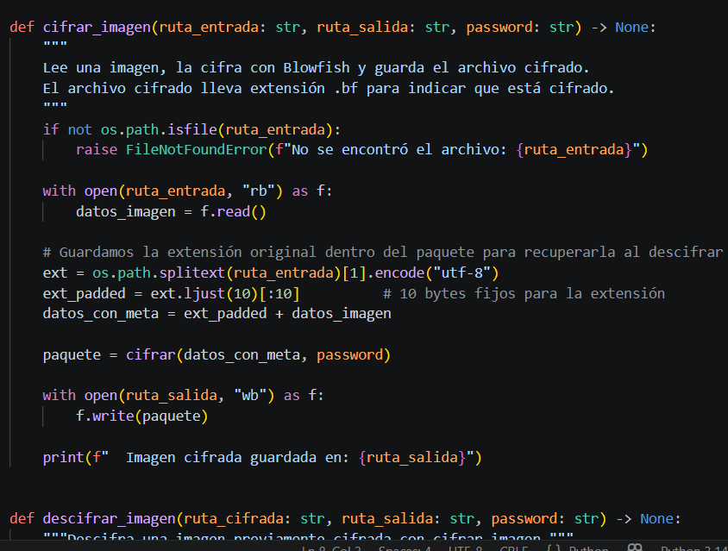
Se implementó el uso de Diccionarios de Python para agrupar diferentes tipos de información (como coordenadas de latitud/longitud o datos de acceso), esto permite que el software funcione como un pequeño gestor de base de datos segura, guardando la información estructurada directamente en archivos físicos. | 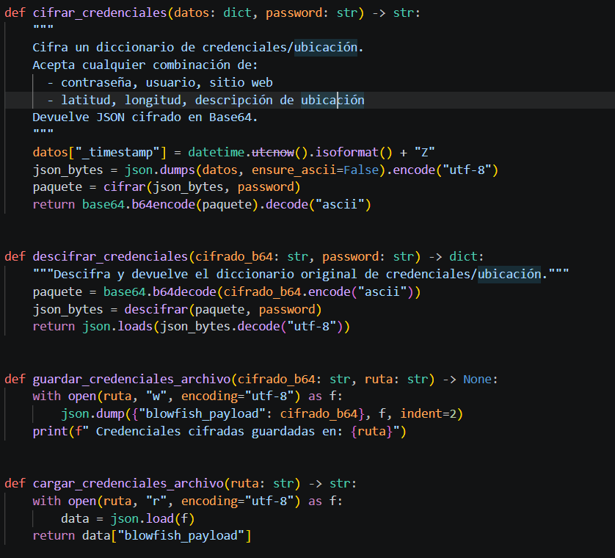
Se reemplazó la estructura lineal del main original por una arquitectura modular. Ahora el programa utiliza submenús y funciones de flujo independientes, esto nos permite mejorar la organización del código, facilita el mantenimiento y que la aplicación sea escalable para futuras mejoras. | 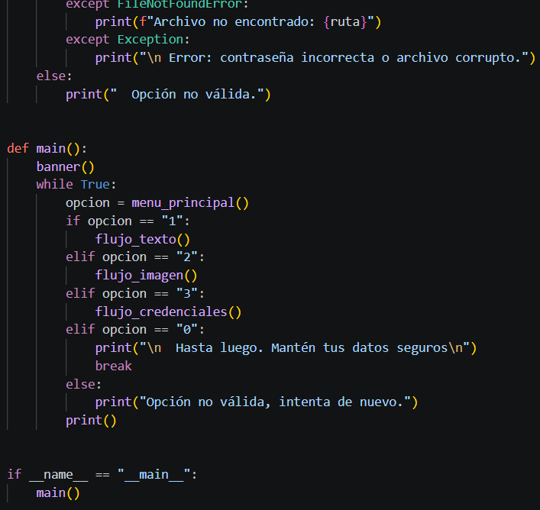

Observaciones
• Al cifrar el mismo texto con la misma contraseña en distintas ejecuciones, el resultado Base64 siempre es diferente, gracias al uso de salt e IV aleatorios.
• Si se ingresa una contraseña incorrecta al descifrar, el programa muestra el mensaje de error: 'Error: contraseña incorrecta o datos corruptos.' sin revelar información adicional.
• El proceso de derivación de clave (PBKDF2 con 100,000 iteraciones) introduce un retardo perceptible pero intencional, que dificulta los ataques de fuerza bruta.
• El padding PKCS7 incrementa ligeramente el tamaño del texto cifrado para que sea múltiplo de 8 bytes (tamaño de bloque de Blowfish).
• La instalación inicial de pycryptodome requirió usar 'py -m pip' en lugar de 'pip' directamente, ya que Python no estaba agregado al PATH del sistema.

Conclusiones
La implementación del cifrador Blowfish en Python demostró ser una experiencia práctica valiosa para comprender los principios del cifrado simétrico moderno. A través del desarrollo del programa, se pudieron observar en funcionamiento los conceptos teóricos de bloques, modos de operación, derivación de claves y codificación de datos.
El uso del modo CBC junto con IV aleatorio y PBKDF2-SHA256 eleva significativamente el nivel de seguridad respecto a un cifrado Blowfish básico, protegiendo contra ataques de repetición y de diccionario. Esta combinación de técnicas es representativa de cómo se implementa el cifrado en aplicaciones reales.
Aunque Blowfish es considerado seguro para la mayoría de los casos de uso, su tamaño de bloque de 64 bits lo hace susceptible al ataque SWEET32 en contextos de cifrado de grandes volúmenes de datos, por lo que para nuevos sistemas se recomienda el uso de AES o Twofish (sucesor de Blowfish).

Bibliografía
Schneier, B. (1994). Description of a New Variable-Length Key, 64-Bit Block Cipher (Blowfish). Fast Software Encryption, Cambridge Security Workshop Proceedings. Springer.
Legrandin, L. (2023). PyCryptodome Documentation (v3.23.0). Recuperado de https://pycryptodome.readthedocs.io/
NIST. (2001). FIPS PUB 197 - Advanced Encryption Standard (AES). National Institute of Standards and Technology.

Anexos

Blowfish:
Cifrador de bloques simétrico de 64 bits con clave variable, diseñado por Bruce Schneier en 1993.

Red de Feistel:
Estructura de cifrado que divide el bloque en dos mitades y aplica una función en rondas, intercambiando las mitades en cada iteración.

CBC (Cipher Block Chaining):
Modo de operación que encadena bloques mediante XOR con el bloque cifrado anterior, garantizando que bloques iguales produzcan cifrados distintos.

IV (Vector de Inicialización):
Valor aleatorio usado en el primer bloque CBC para garantizar que el mismo texto nunca produzca el mismo cifrado.

S-box (Substitution box):
Tabla de sustitución usada en la función F de Blowfish para introducir no linealidad en el cifrado.

Padding PKCS7:
Técnica de relleno que completa el último bloque de datos con bytes cuyo valor indica cuántos bytes se agregaron.

XOR:
Operación lógica bit a bit usada para combinar bloques en CBC y en la red de Feistel de Blowfish.

